- Criptografia site-urilor Web de comerţ electronic

Mediul de securitate al comerţului electronic
Criptografia computaţională oferă cele mai puternice soluţii pentru problemele care privesc securitatea informatică a acestui mediu în care ne pregătim să trăim în anii următori şi care se cheamă Cyberspace. Folosită multă vreme pentru asigurarea confidenţialităţii comunicaţiilor în domeniul militar şi diplomatic, criptografia a cunoscut în ultimii 20 de ani progrese spectaculoase datorate aplicaţiilor sale în securitatea datelor electronice.
Scopul criptografiei este de a securiza informaţia stocată şi transmisă – indiferent dacă transmisia respectivă este monitorizată sau nu.
Serviciile furnizate de criptografie sunt:
- Confidenţialitate - menţinerea caracterului privat al informaţiei (secretizarea informaţiei);
- Integritate - dovada că respectiva informaţie nu a fost modificată (asigurarea împotriva manipulării frauduloase a informaţiei);
- Autentificare - dovada identităţii celui care transmite mesajul (verificarea identităţii unui individ sau a unei aplicaţii);
- Nerepudiere - siguranţa că cel ce generează mesajul nu poate să-l denigreze mai târziu (asigurarea paternităţii mesajului);
Criptografia realizează aceste servicii prin criptare. În sistemul criptografic mesajul este criptat folosind o cheie, la expeditor, şi apoi este trimis prin reţea. La destinatar, mesajul criptat este decriptat tot cu o cheie, obţinâdu-se mesajul original. Există două metode primare de criptare folosite astăzi: criptografia cu cheie secretă (criptografia simetrică) şi cea cu cheie publică (criptografia asimetrică).

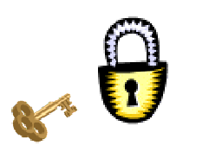
  - Algoritmi criptografici cu cheie simetrică - în cazul cărora cifrarea şi descifrarea se fac cu aceeaşi cheie – au avantajul vitezei la criptarea fişierelor.
Cei mai cunoscuţi algoritmi criptografici cu cheie simetrică sunt DES (Data Encryption Standard), AES (Advanced Encryption Standard) şi IDEA (International Data Encryption Algorithm). În figura 3.1 sunt prezentate principiile criptării simetrice.
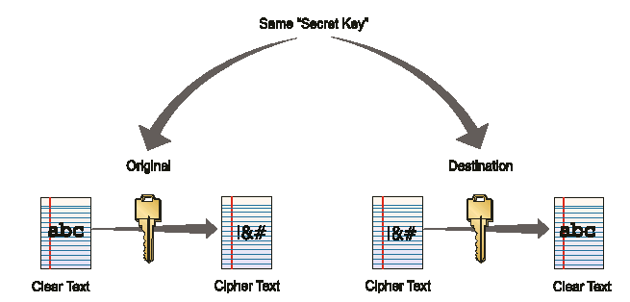
„Cheie Secretă” comună
Expeditor
Destinatar
Text clar
(M)
Text cifrat
(C)
Text cifrat
(C)
Text clar
(M)

Figura 3.1: Criptare folosind algoritmi criptografici cu cheie simetrică
După cum se poate observa din figura de mai sus se foloseşte aceeaşi cheie K şi aceeaşi funcţie de criptare F, atât la emisia mesajului ($F_{K}$) cât şi la recepţia sa ($F_{K}^{−1}$).
Securitatea criptării simetrice depinde de protecţia cheii; managementul acestora fiind un factor vital în asigurarea securităţii datelor, iar procesul de distribuire sigură a cheilor este foarte dificil.
DES (Data Encryption Standard), cel mai folosit algoritm criptografic cu cheie simetrică, foloseşte o cheie de criptare de 56 de biţi, iar IDEA (International Data Encryption Algorithm) foloseşte o cheie de criptare de 128 de biţi. AES (Advanced Encryption Standard), înlocuitorul lui DES, permite utilizarea unei chei de cifrare pe 128, 192 sau 256 de biţi.
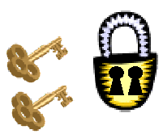
  - Algoritmi criptografici cu cheie publică - RSA
Un moment important în evoluţia criptografiei moderne l-a constituit crearea, în anul 1976, de către Whitfield Diffie şi Martin Hellman, cercetători la Universitatea Stanford din California, a unui principiu diferit de acela al cifrării simetrice. Ei au pus bazele criptografiei asimetrice cu chei publice. În locul unei singure chei secrete, criptografia asimetrică foloseşte două chei diferite, una pentru cifrare, alta pentru descifrare. Deoarece este imposibilă deducerea unei chei din cealaltă, una din chei este făcută publică, fiind pusă la îndemâna oricui doreşte să transmită un mesaj cifrat. Doar destinatarul, care deţine cea de-a doua cheie, poate descifra şi utiliza mesajul. Tehnica cheilor publice poate fi folosită şi pentru autentificarea mesajelor prin semnătură digitală, fapt care i-a sporit popularitatea.
Pentru asigurarea confidenţialităţii unui mesaj, acesta este cifrat cu cheia publică a destinatarului, operaţie care poate fi făcută de orice persoană care poate accesa fişierul cu chei publice. O dată cifrat, mesajul nu va mai putea fi descifrat decât de către destinatar, singurul care posedă cheia secretă (privată), pereche a celei publice.
În figura 3.2 sunt prezentate principiile criptării simetrice.

Figura 3.2. Criptare folosind algoritmi criptografici cu cheie publică

Algoritmii criptografici cu cheie publică sunt folosiţi în general pentru:
• cifrarea şi distribuţia cheilor simetrice folosite în secretizarea mesajelor;
• semnătura digitală asociată mesajelor.
Algoritmul criptografic cu cheie publică, care se bucură de o foarte mare apreciere, atât în mediul guvernamental cât şi în cel comercial, fiind susţinut prin lucrări şi studii de comunitatea academică, este RSA (Rivest-Shamir-Adleman). Acesta este un sistem de cifrare exponenţială realizat de trei cercetători, Rivest, Shamir şi Adleman, de la Massachusetts Institute of Technology, şi reprezintă standardul "de facto" în domeniul confidenţialităţii cu chei publice şi al semnăturilor digitale. Sub diferite forme de implementare, prin programe sau dispozitive hardware speciale, RSA este astăzi recunoscută ca cea mai sigură metodă de cifrare şi autentificare disponibilă comercial.
RSA este bazat pe cvasi-imposibilitatea actuală de a factoriza numere (întregi) mari, în timp ce a găsi numere prime mari este uşor; funcţiile de criptare/decriptare sunt exponenţiale, unde exponentul este cheia şi calculele se fac în inelul claselor de resturi modulo n.
Deoarece cifrarea şi descifrarea sunt funcţii mutual inverse, metoda RSA poate fi utilizată atât la secretizare, cât şi la autentificare.
Cu toate acestea, există o serie de tipuri de atacuri care au succes în cazul RSA. Acestea nu sunt îndreptate împotriva algoritmului în sine, ci împotriva protocolului pe care acest algoritm îl presupune. Este important de ştiut că nu este de ajuns numai faptul că se utilizează algoritmul RSA, detaliile contează.
Criptarea mesajelor oferă confidenţialitate, dar acest lucru nu este suficient. În cazul unei transmisii sau recepţii trebuie să existe certitudinea că cel care a generat mesajul este o persoană autorizată, motiv care a dus la adăugarea de noi proprietăţi cum ar fi integritatea şi autentificarea, acestea fiind asigurate cu ajutorul semnăturii digitale.

  - Semnătura digitală
Dezvoltarea comerţului electronic este subordonată existenţei unei garanţii de securitate a transmisiilor de date şi a plăţilor electronice. Graţie unui sistem de codificare, aplicat mesajului transmis, semnătura electronică constituie un răspuns la această problemă, garantând atât autenticitatea şi integritatea datelor, cât şi identificarea semnatarului.
Semnăturile electronice se utilizează în circumstanţe şi aplicaţii foarte variate, ceea ce determină apariţia unei serii de noi servicii şi produse legate de utilizarea acestui tip de semnătură. Orice disfuncţie sau inadvertenţă în aplicarea şi recunoaşterea juridică a semnăturii electronice riscă să devină un obstacol serios în calea utilizării comunicaţiilor electronice şi a comerţului electronic.
Semnătura digitală, ca modalitate a semnăturii electronice, garantează identitatea, autenticitatea şi integritatea părţilor implicate în contract. Semnătura digitală reprezintă un atribut al unui utilizator, fiind folosită pentru recunoaşterea acestuia, şi se bazează pe sisteme criptografice cu chei publice.
Pentru semnarea digitală a datelor, acestea sunt prelucrate astfel:
Figura 3.3. Semnarea unui document electronic

- documentul M este cifrat cu cheia privată a emiţătorului, care astfel semnează; în exemplu de mai sus este vorba despre utilizatorul Dan, care furnizează, prin intermediul unui card, cheia sa secretă, PRIV_{Dan} şi foloseşte un algoritm cu chei publice cunoscut, cum este RSA (Rivest-Shamir-Adleman);
- documentul este transmis la receptor;
- receptorul verifică semnătura prin decriptarea documentului cu cheia publică a emiţătorului.
Funcţiile de dispersie (hash functions1) joacă un rol important în autentificarea conţinutului unui mesaj transmis în reţelele de calculatoare. Rolul lor nu este de a asigura secretul transmisiilor, ci de a crea o valoare h=H(M), numită şi rezumat (digest), cu rol în procedura de semnătură digitală, foarte greu de falsificat. Funcţiile hash care pot fi folosite sunt MD5 şi SHA1.
Semnăturile digitale au două proprietăţi importante: permit identificarea emitentului unui mesaj electronic şi a oricăror modificări aduse mesajului original. Aceste proprietăţi fac ca semnăturile digitale să aibe un rol important la securizarea comerţului electronic deoarece ajută la:
- demonstrarea autenticităţii unei tranzacţii electronice pentru a preveni falsurile;
- confirmarea identităţii unei persoane;
- asigură dovada transmisiei şi recepţionării tranzacţiilor pentru a preveni repudierea mesajelor.
Ca şi criptarea, semnătura electronică este implementată în serverele şi browserele Web prin SSL, pentru a permite utilizatorilor:
- să-şi demonstreze identitatea într-un mod care este mult mai eficient decât mecanismul nume utilizator/parolă;
- să confirme identitatea serverului Web cu care comunică (pentru a fi siguri că nu trimit informaţie sensibilă la un alt site Web).

În concluzie, utilizarea acestui tip de semnătură este de natură să favorizeze negocierile la distanţă specifice comerţului electronic deoarece satisface exigenţe cum ar fi, valoare juridică cel puţin egală cu cea a unei semnături manuscrise, şi admisibilitate ca probă în instanţă în aceeaşi manieră ca la semnătura manuscrisă.
Pentru a utiliza în practică semnăturile digitale, trebuiesc utilizate o gamă complexă de tehnologii, standarde şi practici, cunoscute sub numele de infrastructuri cu chei publice (PKI).

  - Infrastructuri de chei publice (PKI – Public Key Infrastructure) – cheia pentru un comerţ electronic securizat

„The set of hardware, software, people, policies, and procedures needed to create, manage, store, distribute, and revoke PKCs (Public Key Certificates) based on public-key cryptography“ (PKIX, Roadmap)
3.4.1 Prezentare generală
PKI (Public Key Infrastructure) este standardul acceptat pentru identificarea persoanelor prin intermediul certificatelor. El include suportul pentru tot ciclul de viaţă al certificatelor şi cheilor de la crearea până la distrugerea acestora. Din această cauză soluţiile bazate pe PKI sunt scumpe, complexe şi destul de greu de administrat şi utilizat, ceea ce a împiedicat utilizarea lor pe scară largă.
PKI este o combinaţie de produse hardware şi software, politici şi proceduri care asigură securitatea de bază necesară astfel încât doi utilizatori, care nu se cunosc sau se află în puncte diferite de pe glob, să poată comunica în siguranţă. La baza PKI se află certificatele digitale, un fel de paşapoarte electronice care mapează semnătura digitală a utilizatorului la cheia publică a acestuia. Aceste obiecte informaţionale sunt cărămizile care stau la baza unei implementări PKI şi reprezintă mijlocul de identificare digitală a fiecărui subiect participant într-o relaţie derulată prin mijloace electronice.

Componentele PKI sunt:
- Autoritatea Certificatoare (CA) - responsabilă cu generarea şi revocarea certificatelor;
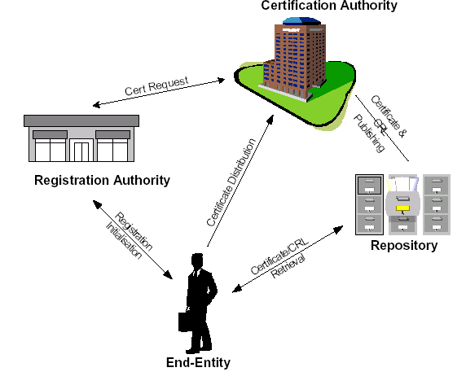
- Autoritatea Registratoare (RA) - responsabilă cu verificarea construcţiei generate de cheile publice şi identitatea deţinătorilor;
- Deţinătorii de Certificate (subiecţii) - Oameni, maşini sau agenţi software care deţin certificate şi le pot utiliza la semnarea documentelor;
- Clienţii - ei validează semnătura digitală şi certificarea de la un CA.;
- Depozitele - stochează şi fac accesibile certificatele şi Listele de Revocare a Certificatelor (CRLs -Certificate Revocation Lists);
- Politicile de securitate: definesc procesele şi principiile de utilizare a criptografiei
Legăturile dintre aceste componente sunt prezentate în figura 3.4.
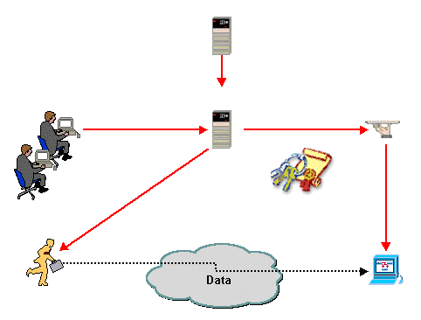
CA (Root)
CA (Subordonată)
RA
Adaugă şi revocă certificate
Defineşte politici
Semnează certificatele CA subordonate
Publicare
Copie certificat +
chei e privată
Validare certificat expeditor
Semnează, criptează
Verifică, decriptează
„Depozit” de
certificate
Director
Deţinătător de certificat (client VPN, browser)
Destinatar
(server Web, gateway VPN)

Figura 3.4. Componentele PKI

3.4.2 Certificate digitale
În funcţionarea sistemelor cu chei publice este necesar un sistem de generare, circulaţie şi autentificare a cheilor folosite de utilizatori. Un model des întâlnit în comerţul electronic este prezentat în figura de mai jos:
Instituţie / persoană
Cerere
certificat
Recepţie
certificat
Autorităţi de certificare (CA)
Partener de tranzacţie:
Magazin online sau client
Număr Serial al certificatului digital
Versiune
Nume emitent
Dată emitere/expirare
Nume deţinător
Cheia publică
Semnătura CA
Alte informaţii
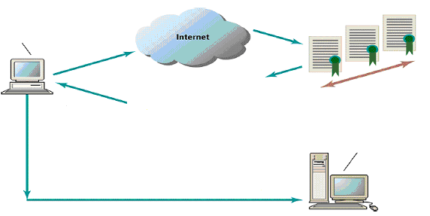
Figura 3.5. Certificate digitale şi Autorităţi de Certificare folosite pentru o tranzacţie de comerţ electronic
În acest caz, problema principală care apare este aceea a încrederii absolute în cheile publice (cele cu care se face verificarea semnăturilor digitale). Acestea trebuie să fie disponibile în reţea, astfel încât orice client să poată obţine cheia publică a unui emitent de document semnat. În acest context, soluţia tehnică există: crearea unei infrastructuri internaţionale, bazată pe Autorităţi de Certificare - AC (Certification Authority), care să permită obţinerea cu uşurinţă şi într-o manieră sigură a cheilor publice ale persoanelor cu care se doreşte să se comunice prin Internet. Aceste autorităţi urmează să distribuie, la cerere, certificate de chei autentificate.
Cel mai larg recunoscut şi utilizat format pentru certificatele de chei publice este cel definit în standardul X.509 de către ISO/IEC/ITU. Structura acestuia este prezentată în figura 3.6.

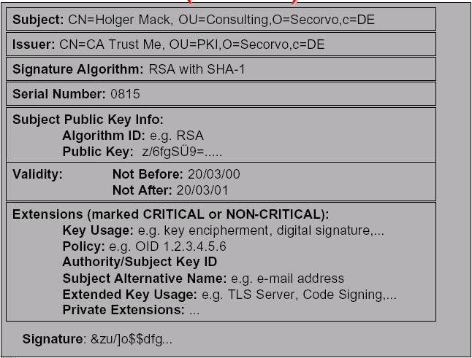

Figura 3.6. Structura unui certificat digital conform standardului X.509

Certificatele sunt clasificate ca: certificate self-signed şi certificate CA-signed. Primul este semnat de deţinătorul cheii, iar al doilea de o altă persoană cu autoritate. Ele funcţionează ca şi containere de chei publice, iar informaţia tipică include:
- numele deţinătorului,
- e-mail-ul acestuia,
- numele companiei,
- telefonul,
- informaţii legate de certificat,
- un număr serial,
- un indicator de nivel de încredere,
- data generării,
- data expirării.
Un sistem bazat pe certificate de chei publice implică existenţa unei Autorităţi de Certificare, care emite certificate pentru un anumit grup de deţinători de perechi de chei (publică şi privată). Fiecare certificat conţine valoarea cheii publice şi o informaţie care identifică în mod unic Subiectul certificatului (care poate fi o persoană, o aplicaţie, un dispozitiv sau altă entitate care deţine cheia privată corespunzătoare cheii publice incluse în certificat). Certificatul reprezintă o legătură imposibil de falsificat între o cheie publică şi un anumit atribut al posesorului său. Certificatul este semnat digital de o Autoritate de Certificare, care confirmă astfel identitatea subiectului. O dată ce setul de certificate a fost stabilit, un utilizator al respectivei infrastructuri cu chei publice poate obţine cheia publică pentru orice utilizator certificat de respectiva Autoritate de Certificare, obţinând pur şi simplu certificatul pentru utilizatorul respectiv şi extrăgând din el cheia publică dorită.
Sistemele de obţinere a cheilor publice bazate pe certificate sunt simplu şi economic de implementat, datorită unei importante caracteristici a certificatelor digitale: certificatele pot fi distribuite fără a necesita protecţie prin serviciile de securitate obţinute (autentificare, integritate şi confidenţialitate). Aceasta deoarece cheia publică nu trebuie păstrată secretă; în consecinţă, nici certificatul digital care o conţine nu este secret. Nu există cerinţe de autentificare sau integritate, deoarece certificatul se auto-protejează (semnătura digitală a AC din interiorul certificatului asigură atât autentificarea, cât şi integritatea acestuia).
Ca urmare, certificatele digitale pot fi distribuite şi vehiculate prin legături de comunicaţie nesigure: prin servere de fişiere nesigure, prin sisteme de directoare nesigure şi/sau protocoale de comunicaţie care nu asigură securitatea. Un prim avantaj al unui sistem de certificate este acela că orice utilizator al său poate obţine cheile publice pentru un număr mare de alte entităţi, cunoscând la început doar cheia publică a unei Autorităţi de Certificare. Certificatele permit deci scalabilitate, adică mărirea numărului entităţilor pentru care se poate obţine cheia publică.

O astfel de infrastructură permite:
- stabilirea de standarde astfel încât certificatele digitale să fie valide peste diferite unităţi de afaceri, organizaţii şi ţări;
- crearea, stocarea şi administrarea sigură a certificatelor digitale şi a cheilor criptografice asociate;
- reînoirea certificatelor expirate;
- revocarea certificatelor digitale utilizate fraudulos.
Rolul PKI, de a susţine încrederea în comerţul electronic, va face din acestea o tehnologie foarte importantă în viitorul apropiat. PKI este de asemenea importantă pentru serviciile eGuvernare care vor deveni catalizatorul pentru alte produse şi servicii comerciale.
Produsele şi serviciile necesare pentru a construi sau utiliza PKI nu sunt încă suficient dezvoltate, dar sunt în continuă expansiune.

3.4.3 Utilizarea PKI în diverse aplicaţii
PKI gestionează cheile şi certificatele digitale folosite pentru implementarea criptografiei în aplicaţii precum, email-ul şi mesageria, browsere şi servere Web, EDI; în aplicaţii care presupun realizarea unor tranzacţii în reţea sau sesiuni de comunicaţii securizate peste Web sau VPN-uri care folosesc protocoale S/MIME, SSl şi IPsec, şi funcţii (de exemplu, semnarea unui document). În plus, aplicaţiile dezvoltate în particular pot utiliza suport PKI (vezi figura 3.7).

Client de email securizat

Router VPN

Client cu acces de la distanţă

Server Web

Server
Certificate

Certificat deţinător

Server de recuperare a cheii

Consolă management
Aplicaţii cu suport PKI
Servere PKI

Figura 3.7. Principalele componente server ale unei infrastructuri cu chei publice sunt serverul de certificare, deţinătorul şi serverul de recuperare a cheii; de obicei însoţite de o consolă de management
Emailul şi mesageria
Email-ul şi mesageria folosesc perechi de chei pentru criptarea mesajelor şi fişierelor, şi pentru semnătura digitală. De exemplu, programele de poştă electronică Microsoft Exchange şi IBM Note Mail folosesc criptarea pentru transportul informaţiilor speciale. Acelaşi lucru este valabil şi pentru programe de mesagerie destinate grupurilor de utilizatori, cum este de exemplu, Novell Groupwise. Sistemele EDI permit realizarea de tranzacţii financiare care necesită autentificare, confidenţialitate şi integritatea datelor.
Accesul Web
Browserele şi serverele Web folosesc criptarea pentru autentificare şi confidenţialitate şi pentru aplicaţii precum online banking şi online shopping. Tipic, folosind SSL (Secure Sockets Layer) serverele se pot autentifica în faţa clienţilor. De asemenea, SSL realizează şi criptarea traficului. Autentificarea clientului este prezentă şi ea, ca opţiune. SSL nu este limitat doar la HTTP, suportând şi protocoalele FTP şi Telnet.

VPN
Criptarea şi autentificarea sunt tehnologiile principale folosite pentru convertirea legăturilor standard din Internet în VPN-uri, folosite fie pentru confidenţialitatea site – site (router - router), fie pentru accesul securizat de la distanţă (client - server).
În figura 3.8 sunt prezentate relaţiile care există între aplicaţii şi infrastructură, şi standardele asociate lor.

X.509 PKIX PKCS

Cod şi fişiere semnate electronic

VPN

IPSEC
PPTP

E-mail

Groupware

EDI

S/MIME

Online Banking

Online Shopping

SSL

TLS

Standarde care definesc PKI
Standarde care se bazează pe PKI
Aplicaţii

Figura 3.8. Standarde PKI care definesc PKI
Locul pe care îl are PKI într-o aplicaţie de comerţ electronic este prezentat în figura de mai jos.

Infrastructură cu chei publice
Infrastructură de securitate
Protocoale/standarde de securitate
Mecanisme
de securitate
Mesagerie securizată

VPN

Code signing
Plăţi securizate
WAP
securizat
Acces Web securizat

WTLS

SET

SSL/TLS

IPSec

SSH

PGP

S/MIME

MailTrust
Aplicaţii de
comerţ electronic
Online shopping
Online Banking
Tranzacţii B2B
Furnizor de servicii

Brokeraj

Figura 3.9. Locul PKI într-o infrastructură de comerţ electronic
3.4.4 Exemple de infrastructuri cu chei publice care pot fi utilizate în comerţul electronic
Să presupunem că avem nevoie de un certificat pentru propriul server Web pentru a putea implementa un sistem de plăţi securizat. Avem următoarele variante din care putem alege:
- închirierea unui serviciu de CA de la o agenţie externă (outsourcing). Agenţia, în schimbul unei sume de bani, furnizează un certificat şi apoi verifică şi certifică, de câte ori este nevoie, că persoana care deţine certificatul este cea cu care a fost încheiat acordul. De exemplu, Verisign (www.verisign.com) este o astfel de agenţie.
- se cumpără propriul pachet PKI, de la o companie precum Entrust. În acest caz se instalează, întreţine şi administrează propriul sistem PKI, ceea ce presupune un efort considerabil.
În cazul în care este nevoie de o autentificare puternică oferită de certificate faţă de cea dată de ID şi parolă, dar nu se doreşte să se depună efort prea mare, atunci se implementează prima variantă. În cazul în care se doreşte controlul strict al certificatelor se utilizează a doua variantă.
Exemple de produse comerciale:
- Versign - http://www.versign.com;
- U.S. Post Office - http://www.ups.gov
- CommerceNet - http://www.commerce.net.
- Baltimore Technologies UniCERT - http://www.baltimore.com/
- Entrust/PKI - http://www.entrust.com/
- IBM SecureWay PKI - http://www-4.ibm.com/software/security/trust/
- iPlanet Certificate Management System - http://www.iplanet.com/
- Microsoft Windows 2000 Certificate Services - http://www.microsoft.com/
- RSA Data Security Keon - http://www.rsasecurity.com/
- Sun SunScreen CA - http://www.sun.com/security/product/ca.html
- Xcert Sentry Suite - http://www.xcert.com/

Entrust – Produs PKI Comercial

Entrust.net, un produs al Entrust Technologies, este furnizor de sisteme PKI, având o bogată experienţă în implementarea de soluţii pentru administrarea sigură a tranzacţiilor de comerţ electronic. Soluţiile includ tranzacţii securizate pentru afacerile electronice pornind de la site-uri Web de comerţ electronic până la telefonie celulară interactivă. De curând, Entrust a dezvoltat soluţii şi pentru transmisiile wireless. Entrust.net administrează certificate personale, Web şi WAP (pentru comunicaţii wireless). În particular, noile certificate de server WAP sunt certificate digitale care permit serverelor WAP să stabilească sesiuni WTLS (Wireless Transport Layer Security) cu telefoanele mobile şi micro-browser-ele care suportă standardele WAP. Pentru informaţii suplimentare se poate consulta site-ul www.entrust.com.

Verisign – autoritate de certificare (outsourcing)

Verisign (www.verisign.com) este una dintre cele mai cunoscute CA. Verisign furnizează o gamă largă de soluţii de securitate pentru certificate, mesagerie securizată, sisteme Wireless şi sisteme de plăţi.

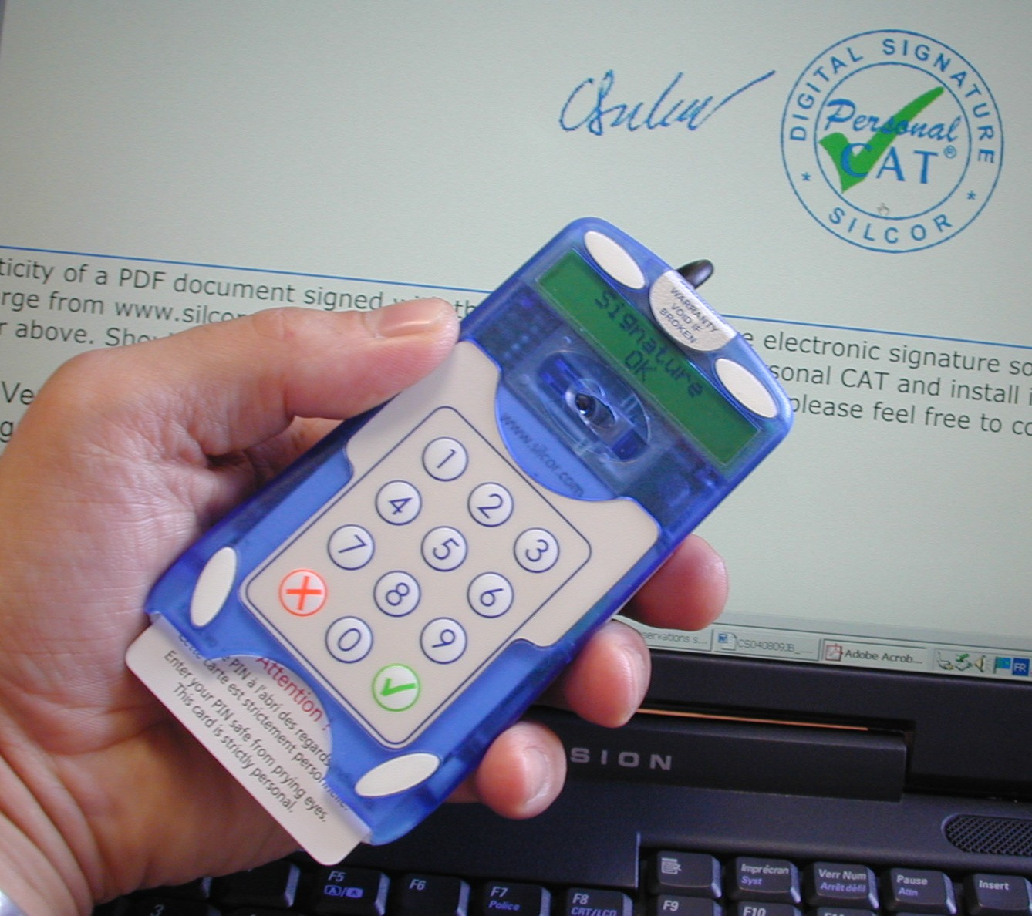
Silcor Personal CAT - Soluţie de semnătură digitală extinsă (în sensul Legii Nr. 455 din 18/07/2001, Art. 4)
Soluţia Personal CAT de la Silcor se remarcă faţă de toate celelalte soluţii client cu cheie publică prin faptul că este bazată pe terminalul personal de smartcard care are în acelaşi timp funcţia de mouse.
Acest terminal original este cunoscut de asemenea sub numele de "pisică", oferind o ergonomie optimală pentru utilizarea smartcardurilor criptografice. Pisica are interfaţă USB, firmware update securizat, slot intern pentru smartcard în format µSIM, wheel, navigaţie optică programabile 400/800 dpi.
Soluţia Personal CAT oferă un modul CSP şi un modul PCKS#11 prin care se integrează practic cu orice aplicaţie compatibila PKIX (browser Internet, client email, etc).
Soluţia Silcor impune un gest voluntar pentru fiecare semnătură digitală şi pentru orice folosire a cheilor private conţinute în smartcardul furnizat în kit (identificare, autentificare, decriptare). Acest smartcard este un SSCD certificat, capabil să lucreze cu:
a) două certificate de semnătură,
b) două certificate multi-utilizare,
c) un certificat de criptare.
Cheile private asociate certificatelor a) şi b) există doar în smartcard, pe toată durata lor de viaţă.
Pentru dematerializarea directă a documentelor comerciale şi legale, Silcor oferă un modul complementar kitului de bază permiţând semnarea documentelor în format PDF. Acest modul permite accesul la stampila poştală electronică (Electronic PostMark). Pentru verificarea autenticităţii documentelor PDF semnate astfel, Silcor oferă o alternativă soft gratuită.
Baltimore UniCERT este elementul cel mai critic al unei infrastructuri cu chei publice. UniCERT realizează criptografic legătura dintre identitatea unei persoane sau dispozitiv prin intermediul cheii publice. Utilizând aceste identităţi digitale (certificate) identitatea şi încrederea pot fi stabilite în Internet, lucru care permite derularea afacerilor electronice în acest mediu.

UTI - certSafe - Autoritatea de Certificare dezvoltată de UTI este un produs complex, de înaltă securitate şi nivel tehnologic avansat, comparativ cu produse din gama Autorităţilor de Certificare de tip public, naţional (RSA, Baltimore, Verisign);
- shellSafe - suită de aplicaţii pentru securizarea informaţiilor;

- smartcard-urile şi token-urile sunt dispozitive utilizate pentru generarea şi stocarea certificatelor digitale. Acestea sunt carduri cu un microcontroler integrat, care conţine un procesor modular aritmetic şi o memorie de stocare de 32k, cu posibilitate de extindere;

Soluţii PKI de la eToken permit aplicaţiilor PKI să opereze, genereze şi să stocheze chei private şi certificate digitale în interiorul eToken-urilor USB sau eToken smartcard, creând astfel un mediu securizat, uşor de utilizat. Soluţiile PKI eToken conţin toate componentele şi driver-ele PKI necesare pentru integrarea uşoară cu produsele industriale. Datele de autentificare sunt în siguranţă, fiind stocate pe eToken. Acesta poate fi utilizat pe orice calculator configurat să utilizeze eToken.
Soluţiile PKI eToken oferite de Aladdin permit autentificarea utilizatorilor pentru accesul Web, accesul prin VPN, Logon în reţea, protejarea calculatoarelor, email securizat şi orice aplicaţie activă prin utilizarea standardului PKI.
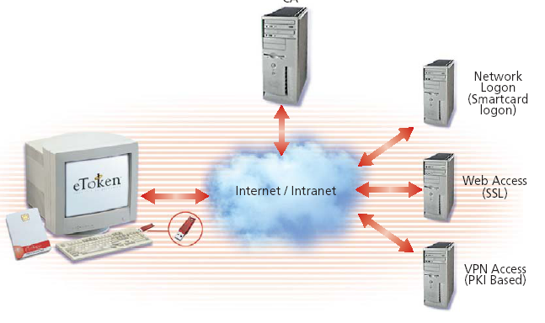
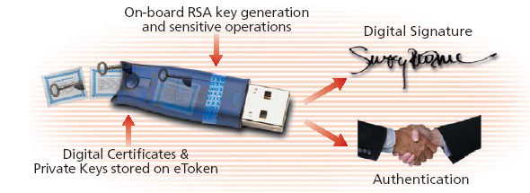

eToken | Soluţii PKI
- eToken PRO & Smartcard – (RSA 1024/ 3-DES / SHA-1)  - eToken R2 – (DESX 120 biţi)  - Stocare securizată pentru cheile private  - Procesare criptografică integrată  - Răspuns prompt Autetificare/Nerepudiere  - Conectivitate USB | - Suport pentru orice aplicaţie PKI PKCS#11  - Suport pentru toate aplicaţiile şi serviciile de securitate Microsoft prin CAPI  - Suport pentru deţinători folosind certificate X.509 V3  - Suport DES, 3XDES, MD5, RC2, 4, 5 RSA 2048 biţi  - Win9x, Me, NT, 2000, XP  - Browsere Web, Netscape & Internet Explorer  - Suport pentru autorităţi de certificare: Microsoft, Netscape, Entrust, Baltimore, Verisign
Tabelul 3.1: Soluţii PKI de la eToken

Schneier, B. – Applied Cryptography, John Wiley&Sons, 1996

